Ждем вас по Вас по адресу:
353620 Краснодарский край
ст. Старощербиновская
ул. Советов, 62
Т.: 8(86151)7-71-24
Часы работы: с 10.00 до 18.00
Выходной день: пятница

E-mail: muk_mcb@mail.ru

Наш сайт: http://muk-mcb.sherbok.ru

Составитель:Зав.сектор ЦПИ Козловская М.А.
Компьютерная вёрстка:Козловская М.А.
Ответственный за выпуск: Директор МКУК ЩМБ Жура Л.В.

Муниципальное казенное учреждение культуры муниципального образования Щербиновский район «Щербиновская межпоселенческая библиотека»

ПАМЯТКА
МОЛОДОМУ
ПРЕДПРИНЕМАТЕЛЮ
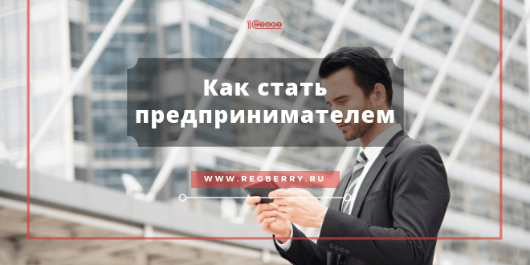

ст. Старощербиновская
2021 год
В последние десять лет по всей стране проходят различные экономические форумы из серии «Ты предприниматель». Глядя на все эти форумы, конференции и тренинги, у человека возникает вопрос: «А может, и мне начать свой бизнес и стать предпринимателем? Чем я хуже других?»

Советы, как открыть свое дело:
- Сходите на экономический форум

Ходите только на те форумы, где среди выступающих спикеров присутствуют именно предприниматели. А то очень часто бывает так: приходят сотрудники налоговой, пенсионного фонда и другие «контролеры» и начинают рассказывать: как зарегистрироваться в качестве индивидуального предпринимателя, как платить налоги за себя и своих сотрудников, как заключать трудовые договора с персоналом…Список можно продолжить до бесконечности. Суть в том, что вся эта информация, на данном этапе, бесполезна. Тем более что говорят вам ее те, кто никогда бизнеса не создавали, людей не нанимали и ничем не рисковали. Главное — это пообщаться с настоящими предпринимателями и получить информацию от них.

- Пройдите тренинг по открытию своего дела

Сейчас таких тренингов море, поэтому не буду советовать что-то конкретное, а подчеркну то, что важно:
- ведущий должен быть предпринимателем с реальными результатами
- не идите сразу на сильно дорогой тренинг, т.к. поначалу вам хватит базовой информации
- пробуйте внедрять полученную информацию, иначе результата не будет

- Разработайте план

Сначала это будет трудно, если вы никогда этим не занимались. При этом необязательно делать какой-то глобальный бизнес-план, т.к. вы все равно промахнетесь. Просто ответьте себе на следующие вопросы:
- Чем я хочу и буду заниматься?
- Нужно ли это людям?
- Сколько потенциально на этом можно заработать?
- Кто моя целевая аудитория

4. Начните делать
Это самый важный пункт. Если по ходу реализации плана возникают идеи, то проверять их надо сразу, пока есть энтузиазм и не подключилась внутренняя критика.
По сути, бизнес состоит из постоянной проверки гипотез (идей) и представляет из себя повторяющуюся последовательность вида: тест какой-то идеи — замер результатов — коррекция действий. И так по кругу.

Что если не получилось?
Даже если у вас не взлетел первый бизнес (что, кстати, бывает очень часто), то прежним вы уже точно не станете (в хорошем смысле) и назад не вернетесь. Так что не переживайте — в любом случае вы получите колоссальный опыт.

Более подробную информацию вы сможете получить по следующим источникам :

1. Гражданский кодекс Российской Федерации (ГК РФ) 30 ноября 1994 года N 51-ФЗ часть I

2. Федеральный закон "О государственной регистрации юридических лиц и индивидуальных предпринимателей" от 08.08.2001 N 129-ФЗ (последняя редакция ) № 129-ФЗ
4. Основные меры государственной поддержки бизнеса и граждан в период пандемии COVID-19 в 2020 - 2021 г.
(См. Правовая система «Гарант»; См. СПС Консультант Плюс)

